1. Beschrifte mithilfe der folgenden Begriffe die Organe des Immunsystems: Milz ∙ Thymus ∙ Knochenmark ∙ Lymphknoten

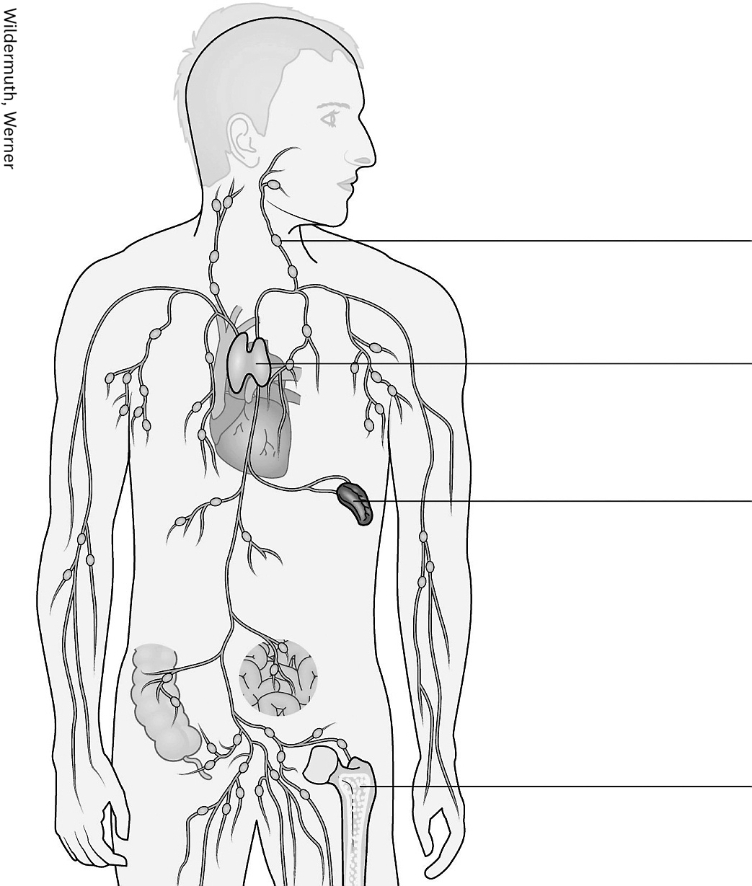

2. Ordne den Organen des Immunsystems ihre Funktion zu. Benutze dazu die passenden der folgenden Sätze:
Hier entstehen fortwährend neue weiße Blutkörperchen. Hier lernen die Fresszellen, zwischen Körperzellen und Erregern zu unterscheiden. Hier lagern Fresszellen in Reserve. Hier befinden sich besonders viele weiße Blutkörperchen.

Organ | Funktion
Knochenmark
Lymphknoten
Thymus
Milz

